Муниципальное бюджетное образовательное учреждение дополнительного образования детей «Дом детского творчества»

МО Арсеньевский район

ТАКТИКО-ТЕХНИЧЕСКИЕ ПРИЕМЫ ИГРЫ

МЕТОДИЧЕСКАЯ РАЗРАБОТКА

ЗАНЯТИЯ ПО МИНИ-ФУТБОЛУ

Автор: Фандеев Сергей Анатольевич

Арсеньево

2012

План-конспект

учебно-тренировочного занятия по мини-футболу

Тема занятия: Тактико-технические приёмы игры.

Место занятия:

Цель занятия: совершенствование тактико-технических приёмов игры

Задачи занятия:

* Совершенствование техники передачи и приёма мяча;
* Игровые упражнения с ударами по воротам: комбинация «стенка», «двойная стенка»;
* Совершенствование тактического взаимодействия нескольких игроков.

Образовательные:

* Формирования практических навыков владения основными приёмами техники игры;
* Привитие методических навыков и умений при выполнении двигательных игровых действий;

Воспитательные:

* воспитание активности, самостоятельности, дисциплинированности.

Развивающие:

* развитие физических качеств: выносливость, быстрота, сила, ловкость, гибкость. Актуальность: занятие направлено не только на получение детьми образовательных знаний, умений и навыков по мини-футболу, но и обеспечивает организацию содержательного досуга, укрепление здоровья, удовлетворение потребности детей в активных формах познавательной деятельности и двигательной активности.

Ожидаемые результаты

* + - улучшение физических кондиций;
    - рост уровня развития физических качеств;
    - освоение основных приёмов и навыков игры в мини-футбол.

Учебно-спортивный инвентарь: мини-футбольные мячи, волейбольная сетка, секундомер, свисток.

Место проведения: спортивный зал, учебный класс.

Время: 115 минут

Ход занятия:

|  |  |  |  |  |
| --- | --- | --- | --- | --- |
| **№** | **Части урока,** | **Дози-** | **Организационно-методические** | |
| **п/п** | **содержание учебного мате-** | **ровка** | **Указания** | |
|  | **Риала** |  |  |  |
| Подготови- | 1. Построение | 1 мин. | Обратить внимание на внешний вид | |
| тельная |  |  | Учащихся | |
| (35 мин.) | 2. Сообщение задач учебно- | 8 мин. | Перевести учащихся из спортивного | |
|  | тренировочного занятия. |  | зала в учебный кабинет для про- | |
|  | Просмотр dvd-занятия |  | смотра dvd-занятия | |
|  |  |  | Доступно объяснить выполняемые | |
|  |  |  | задания на экране, учащихся поделить на пары и тройки. | |
|  | 3. Передвижения: |  |  | |
|  | – ходьба обычным шагом | 1 мин. | Переход в спортивный зал | |
|  | – ходьба на носках, руки на |  | Команда: - Направо! | |
|  | Поясе |  | Налево в обход шагом марш! | |
|  | – ходьба на пятках, руки за |  | Следить за осанкой. | |
|  | Голову |  | Спину держать прямо, вперед не на- | |
|  | – ходьба на внешней части |  | клоняться, голову не опускать, на | |
|  | Стопы |  | пол не смотреть. | |
|  | – ходьба на внутренней части |  | Колени не сгибать. | |
|  | Стопы |  | Назад не отклоняться | |
|  | – ходьба в полном приседе |  |  |  |
|  | 4. Медленный бег | 2 мин. |  |  |
|  | 5. Беговые упражнения: | 2 мин. |  |  |
|  | – с высоким подниманием |  |  |  |

|  |  |  |  |  |  |
| --- | --- | --- | --- | --- | --- |
|  | бедра; |  |  |  |  |
|  | – с захлестыванием голени |  |  |  |  |
|  | назад; |  |  |  |  |
|  | – правым боком; |  |  |  |  |
|  | – левым боком; |  |  |  |  |
|  | – скрестным шагом правым, |  |  |  |  |
|  | левым боком; |  |  |  |  |
|  | – спиной вперёд. |  |  |  |  |
|  |  |  |  | |  |
|  | 6.Упражнения на растяжку | 3 мин. | **Растяжка задней поверхно-** | | |
|  |  |  | **сти ноги** | | |
|  |  |  | 1.Пятка на полу, носок прижат к | | |
|  |  |  | шведской стенке. Колено выпрямле- | | |
|  |  |  | но. Бедро подается вперед. Пятка | | |
|  |  |  | прижата к | полу, спина прямая. | |
|  |  |  | 2.Упражнение выполняется так же, | | |
|  |  |  | как и предыдущее упражнение, но с | | |
|  |  |  | согнутыми | коленями. Воздействие | |
|  |  |  | оказывается на нижнюю часть ноги. | | |
|  |  |  | **Растяжка передней поверхно-** | | |
|  |  |  | **сти ноги** |  |  |
|  |  |  | Присесть на пятку, податься немно- | | |
|  |  |  | го назад, одновременно оторвав ко- | | |
|  |  |  | лено от пола. | | |
|  |  |  | **Растяжка передней стороны** | | |
|  |  |  | **бедра** |  |  |
|  |  |  | 1.Взяться за ступню, подтянуть ее, | | |
|  |  |  | как можно выше, не прогибаясь в | | |
|  |  |  | спине; |  |  |
|  |  |  | 2.Опереться руками о пол, пружиня | | |
|  |  |  | бедром вперед и вниз, менять мес- | | |
|  |  |  | тами ноги. |  |  |
|  |  |  | **Растяжка задней стороны бедра** | | |
|  |  |  |  |  |  |
|  |  |  | 1.Стоя на одном колене, выпрямить | | |
|  |  |  | другую ногу вперед, держа коле- | | |
|  |  |  | но прямо. | | |
|  |  |  | 2.Согнуть верхнюю часть туловища | | |
|  |  |  | к ноге. Спина прямая. | | |
|  |  |  | **Растяжка внутренней стороны** | | |
|  |  |  | **бедра** |  |  |
|  |  |  | 1.Присесть, согнув колени и сведя | | |
|  |  |  | ступни вместе. Спина прижата к | | |
|  |  |  | стене. Взять лодыжки руками и, | | |
|  |  |  | притягивая их к тазу, одновременно | | |
|  |  |  | стараться развести колени. | | |
|  |  |  |  |  |  |

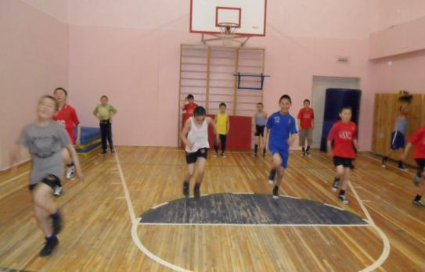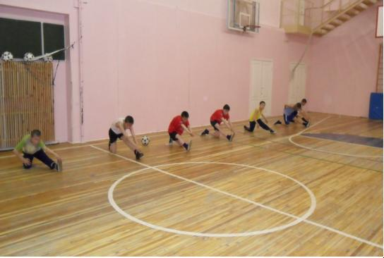

7. Жонглирование мяча 3 мин. Игрок руками подбрасывает мяч перед собой, и после отскока от по-ла, подбивает его, даёт мячу отско-чить от пола, подбивает его снова и т.д.

Мяч подбивается после отскока от пола во время ходьбы лицом и спиной вперёд.

Игрок жонглирует стопой и бедром на месте.

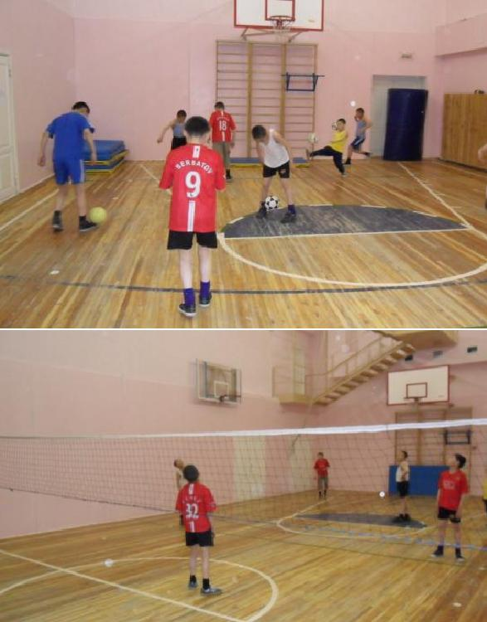

8. Игра в волейбол ногами. 8 мин.

Совершенствование техни-ческих приёмов и развитие «чувства мяча»

Игра проводится на волейбольной площадке. Команды располагаются на своих половинах площадки и стремятся перебить мяч после двух отскоков от пола на половину со-перника. Разрешается делать три касания мяча. Подача выполняется с рук из-за лицевой линии.

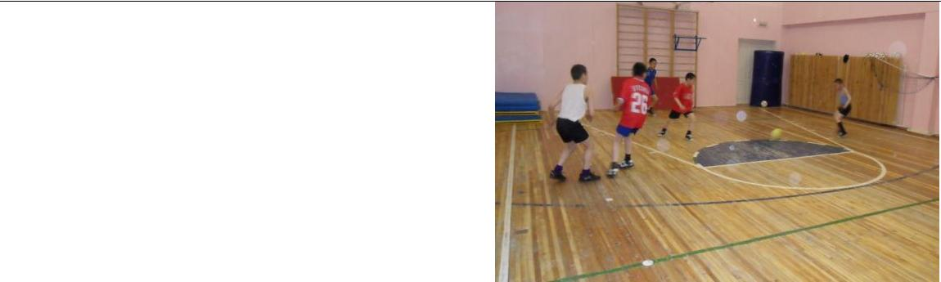

|  |  |
| --- | --- |
| 9. Игровые упражнения | 7 мин. |
| «Отбери мяч-4х2, 3х1» |  |
| Цель: совершенствование ос- |  |
| тановок и передач мяча в ус- |  |
| ловиях противоборства за- |  |
| щитников. |  |

Четверо (трое) участников игры располагаются на расстоянии 5-6 метров друг от друга. Внутри квад-рата двое водящих. Их задача - пе-рехватить мяч, который передают между собой другие участники иг-ры.

Основная

часть

(76 мин.)

|  |  |  |
| --- | --- | --- |
| Совершенствование техни- | 26 | Корректировка техники выполнения |
| ки передачи и приѐма мяча | мин. |  |
|  |  | |
| -передача мяча в парах | 3 мин. Удары внешней и внутренней сто- | |
|  |  | роны стопы (применяется в мини- |
|  |  | футболе при ударах по воротам, при |
|  |  | выполнении передач на различные |
|  |  | дистанции, фланговых передач). Пе- |
|  |  | редвигается на носках, чтобы быст- |
|  |  | рее выйти траекторию движения |
|  |  | мяча. |
| - передача с лету в одно каса- | 3 мин. |  |
| Ние |  |  |

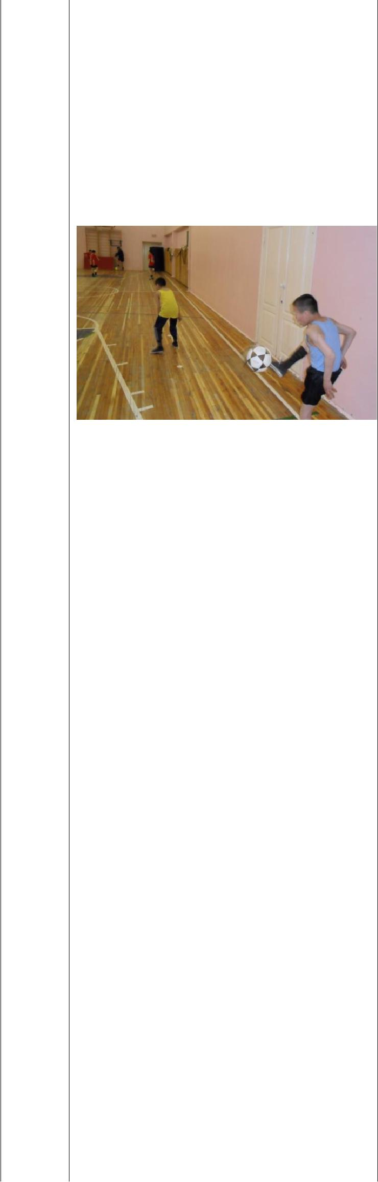

Опорная нога согнута в коленном суставе, пружинить. Принимающая нога согнута в коленном суставе, приподнимается вверх, ударом мяч направляется партнёру. Передача выполняется в руки партнёра.

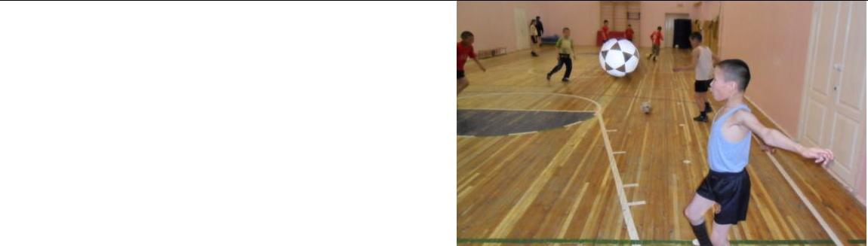

|  |  |
| --- | --- |
| -приём мяча на бедро - | 3 мин. |
| передача |  |

Опорная нога согнута в коленном суставе, пружинит. Принимающая нога согнута в коленном суставе, приподнимается вверх. При сопри-косновении мяча с бедром, нога опускается вниз - назад, уменьшая скорость полёта мяча.

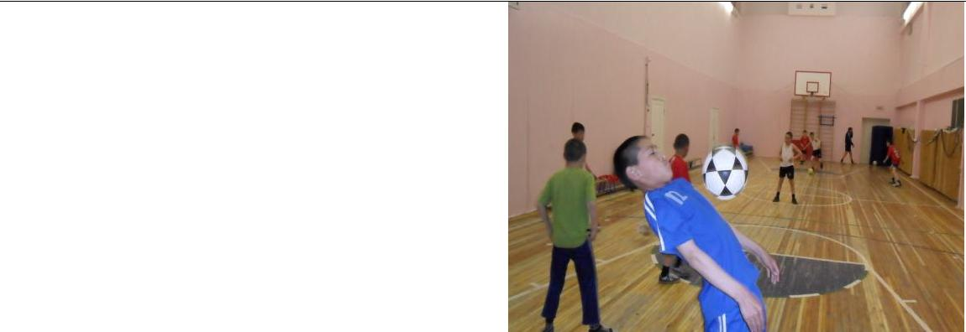

|  |  |
| --- | --- |
| - приём мяча на грудь - | 3 мин. |
| передача |  |

Приём опускающегося мяча на грудь осуществляется за счёт амор-тизирующего движения туловища. Готовясь к приёму мяча, игрок рас-

|  |  |
| --- | --- |
|  | полагается лицом к мячу в стойке: |
|  | ноги врозь. Грудь футболиста пода- |
|  | ётся вперёд, при приближении мяча |
|  | туловище отводится назад, плечи |
|  | выдвигаются вперёд. |
|  |  |
| - «перебежки» | 3 мин. Игроки делятся на тройки, которые |
| Цель: совершенствование | становятся друг против друга (с од- |
| техники и точности передач в | ной стороны два игрока, с другой- |
| соревновательной обстановке. | один). Расстояние между ними 5-6 |
|  | метров. Первый игрок (где два игро- |
|  | ка) передаёт мяч игроку напротив |
|  | него, а сам бежит за мячом и встаёт |
|  | за игрока. Игрок, принимающий |
|  | мяч, вновь направляет его игроку |
|  | напротив него, а сам бежит за этого |
|  | игрока. |

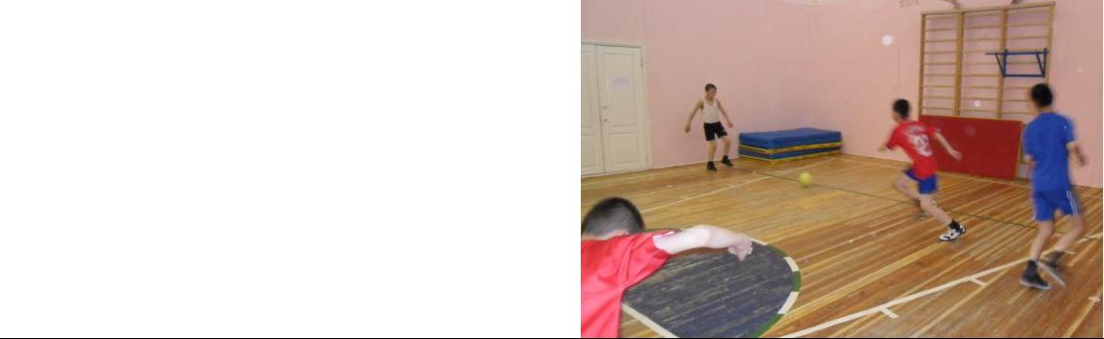

|  |  |  |  |
| --- | --- | --- | --- |
| - «перехвати и отдай» | 6 мин. | Игроки в тройках. Один, нападаю- | |
| Цель: совершенствование на- |  | щий с мячом, располагается в 6-7 | |
| выков своевременного выхода |  | метрах от игрока, который играет | |
| на перехват мяча и точности |  | роль пассивного партнёра, стоит на | |
| передачи. |  | месте. За его спиной стоит защит- | |
|  |  | ник, который выходит на перехват | |
|  |  | мяча то справой, то с левой стороны | |
|  |  | пассивного игрока и в одно касание | |
|  |  | возвращает мяч нападающему, вы- | |
|  |  | полняющему передачу. | |
| - «смена мест» | 5 мин. | Игроки в тройках. Двое игроков (с | |
| Цель: совершенствование |  | мячами) стоят у боковых линий | |
| техники передач различными |  | площадки, | третий располагается |
| способами |  | между ними лицом к одному из них. | |
|  |  | Игрок с боковой линии делает пере- | |
|  |  | дачу мяча игроку в центре, он в одно | |
|  |  | касание передаѐт мяч обратно и по- | |
|  |  | ворачивается к игроку с другой бо- | |
|  |  | ковой линии, который выполняет | |
|  |  | ему передачу, игрок в центре в одно | |
|  |  | касание возвращает мяч обратно. | |
|  |  | Передача с боковой линии выполня- | |
|  |  | ется только после того, как игрок в | |
|  |  | центре повернётся к игроку у боко- | |
|  |  | вой линии. |  |
|  |  |  | |
| Игровые упражнения с уда- | 20 | При обучении учащихся тактиче- | |
| рами по воротам, комбина- | мин. | ским основам индивидуальных дей- | |
| ция «стенка», «Двойная |  | ствий рекомендуется обращать пер- | |
| стенка» |  | востепенное | внимание на следую- |

|  |  |  |
| --- | --- | --- |
| Цель: тактическое взаимодей- | щие моменты: |  |
| ствие нескольких игроков | - перед нанесением удара по воро- | |
|  | там атакующий игрок | должен |
|  | мгновенно оценить позицию вра- | |
|  | таря; |  |
|  | -способ выполнения удара по во- | |
|  | ротам избирается с учѐтом игровой | |
|  | ситуации; |  |
|  | - в конкретной игровой | ситуации |
|  | применяется наиболее эффектив- | |
|  | ный по характеру удар по воротам | |
|  | (на точность, на силу, низом, вер- | |
|  | хом и т.д.); |  |
|  | -в любой ситуации предпочтитель- | |
|  | но наносить удар по воротам не- | |
|  | ожиданно, как для вратаря, так и | |
|  | для защитников. |  |
| «Упражнение стенка» | 10 |  |
| Цель: тактическое взаимодей- | мин. |  |
| ствие нескольких игроков |  |  |

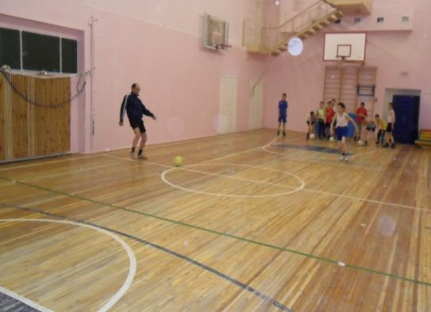

Упражнение «одна стенка» пред-ставляет собой взаимодействие двух партнёров. Игрок с мячом, сблизив-шись с партнёром, неожиданно для соперников направляет ему мяч, а сам делает рывок на свободное ме-сто или за спину соперника. Парт-нёр, выполняя роль стенки, посыла-ет мяч в одно касание ответную пе-редачу, изменив скорость и направ-ление движения мяча. Ответная пе-редача выполняется так, чтобы от-крывшийся игрок мог овладеть мя-чом, не снижая скорости бега про-бить по воротам.

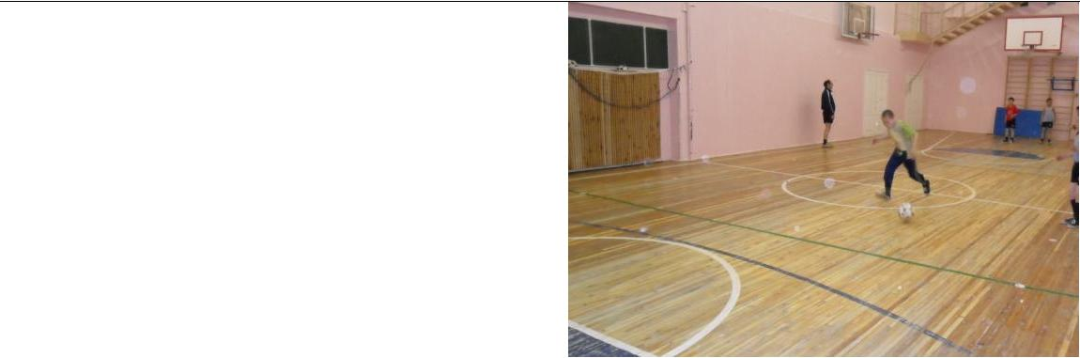

|  |  |
| --- | --- |
| «Двойная стенка» | 10 |
|  | мин. |

Упражнение, такое как «одна стен-ка», но игрок выходит на ударную позицию, дважды сыграв с партне-

|  |  |  |  |  |
| --- | --- | --- | --- | --- |
|  |  |  | рами в стенку. Партнёры могут рас- | |
|  |  |  | полагаться в разных участках пло- | |
|  |  |  | щадки (справа - слева, справа – в | |
|  |  |  | центре и т.д). | |
|  |  |  |  |  |
| Закрепление | Отработка тактико- | 25 | Учебная игра | |
| (25 мин) | технических действий в ус- | мин. |  |  |
|  | ловиях учебной игры |  |  |  |
| Заключи- | Упражнения на расслабле- | 3 мин. | Расслабленный, семенящий бег; | |
| тельная | ние |  | Лежа на спине, выполнить полное | |
| часть |  |  | расслабление мышц плеча, рук, | |
| (9 мин.) |  |  | ног, туловища; | |
|  |  |  | Сидя, ноги согнуты в коленных | |
|  |  |  | суставах, выполнить встряхиваю- | |
|  |  |  | щие движение ног. | |
|  | Построение, подведение | 6 мин. | - Становись! Равняйсь! Смирно! | |
|  | итогов занятия |  | Отмечает учащихся, добившихся | |
|  |  |  | успеха, разбирает основные ошибки | |
|  |  |  | при выполнении упражнений. | |
|  |  |  | - Учебно-тренировочное занятие | |
|  |  |  | окончено. До свиданья! | |
|  |  |  | Направо шагом марш! |  |

Литература

1. Алексеев Г.Н. Специализированные подвижные игры в тренировке юных футболистов. 2003.
2. Жерар Дюрэ. Футбол – обучение базовой технике. 2009.
3. Федоров А.А. Футбол в зале: система подготовки. 2007.
4. http://www.minifootball.info/blog/archives/137